Меню на 15.02.2021 г
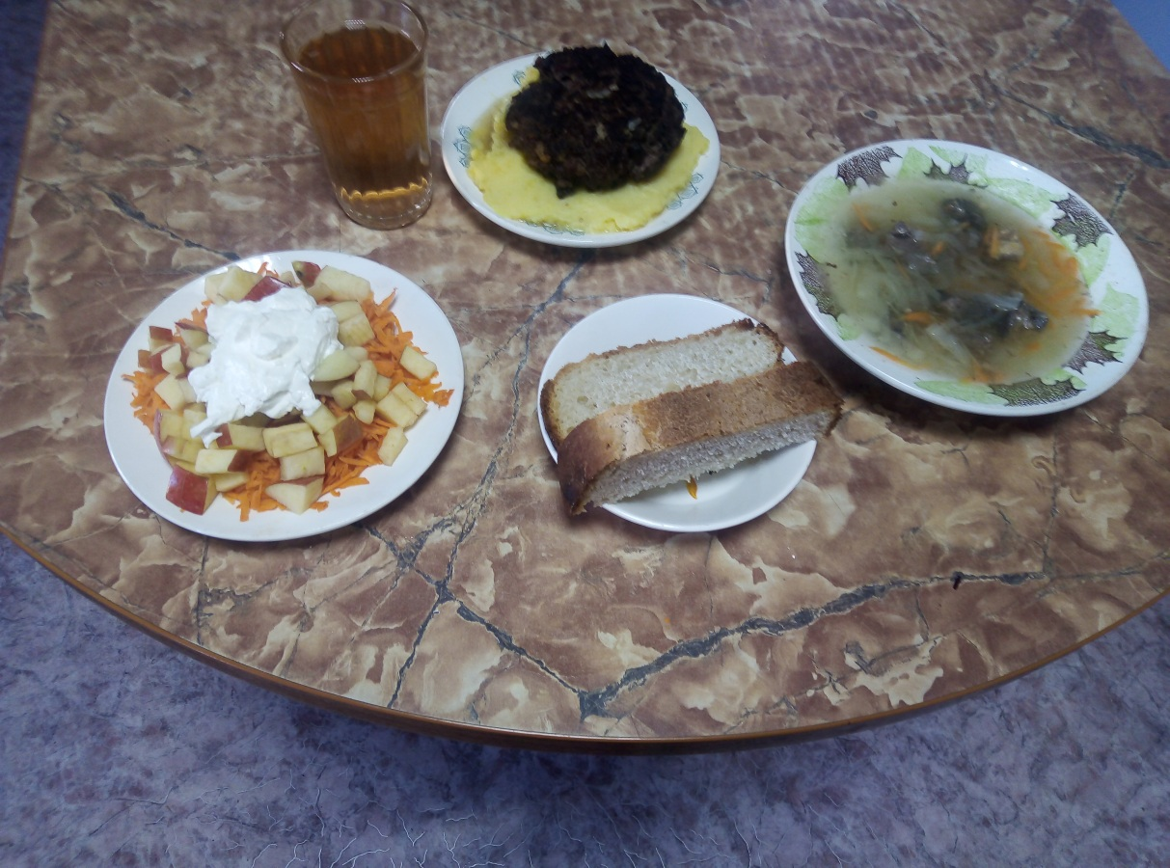

Меню
1.Салат моркови с яблоком 80 гр
2. Щи из свежей капусты с картофелем и сметаной 225 гр
3. омлет с мясными продуктами 100 гр
4. Картофельное пюре 180 гр
5. Сок фруктовый 200гр
6. Хлеб пшеничный 30 гр

